小学校５年生＊単元確認テスト＊３学期③ |  |  | 角柱と円柱
組 番 | 名 前 |  |  | /10
１ 右のような角柱があります。（１点×４）
（１）この角柱の底面はどんな形ですか。
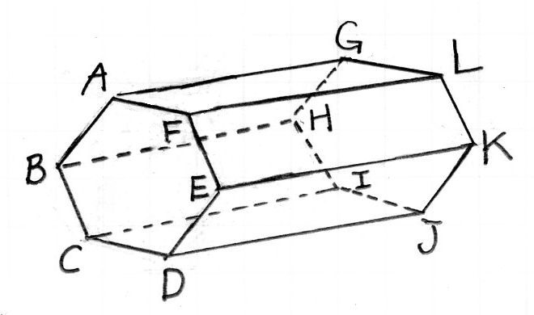

（２）この角柱はなんという角柱ですか。

（３）面ＡＢＣＤＥＦに平行な面はどれですか。

（４）底面に垂直な辺を全部答えましょう。

２ 次の角柱や円柱の見取図の続きをかきましょう。（１点×３）

３ 右の図は、ある円柱の展開図です。方眼のマス目の大きさは、たて１ｃｍ、よこ１ｃｍです。 （１点×３）
（１）この展開図を組み立てると、高さは何ｃｍですか。

A

（２）ＡＤの長さ何ｃｍですか。

（３）側面積を求めましょう。

D

